Probleme rezolvate
pentru clasele
a- III-a si a IV-a

1. “Intr-un bloc sunt apartamente cu 2 camere si cu 4 camere, in total 58 de camere. Stiind ca in bloc sunt 18 apartamente, sa se afle cate apartamente sunt cu 2 camere si cate sunt cu 3 camere.”

- Însuşirea enunţului problemei
,,O problema bine înteleasa este pe jumatate rezolvata” Eugen Rusu
- Expunerea / Citirea textului problemei
Enuntul problemei va fi afisat pe un panou in fata clasei si citit de invatatoare .

- Discutii privind continutul problemei
Fiind o problema o problema- tip, elevul este solicitat sa recunoasca tipul de problema caruia îi apartine problema data .
Intrebare:” Care sunt metodele prin care putem rezolva problema?”
Raspuns: “ Problema se poate rezolva prin metoda figurativa sau prin metoda falsei ipoteze.”

- Scrierea datelor pe verticala
Se vor scrie pe tabla si pe caiete datele problemei
Se da:
18 ap. a cate 2 sau 4 cam.
58 cam. in total
Se cere:
Cate ap. au 2 cam. si cate ap. au 4 cam. sunt in bloc?

- Figuram datele problemei la tabla, (elevii in caiete):

18 apartamente cu cate 2 camere.
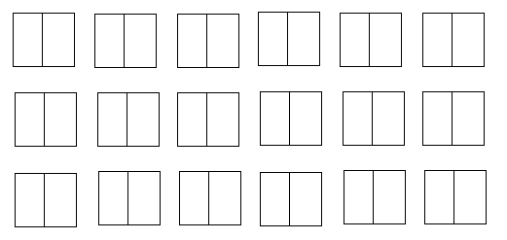
- Repetarea problemei de catre elevi

Port cu elevii discutii privind datele problemei: Ce reprezinta numarul 18? Dar numarul 58? Cate camera poate avea un apartament in problema data?
Solicit un elev de nivel mediu sa imi repete problema avand in fata doar datele scrise la tabla.

II . Examinarea (judecata) problemei :

Prin metoda sintetica se porneste de la datele problemei spre determinarea solutiei, iar prin metoda analitica se porneste de la întrebarea problemei spre datele ei si stabilirea relatiilor pentru acestea.

- Calea sintetica :
Port urmatoarea discutie cu elevii: “ Ce stim?
Raspuns: sunt 18 apartamente cu cate 2 sau 4 camere. Si in total sunt 58 camere.
Ce putem afla?
Raspuns: Cate apartamente au 2 camere? / Cate apartamente au 4 camere?
- Calea analitica
Port urmatoarea discutie cu elevii:
Intrebare: “Care este intrebarea problemei?”
Raspuns: “Cate apartamente au 2 camere si cate apartamente au 4 camere?”
Intrebare: “ Ce informatii ne sunt date in problema?”
Raspuns : “ Sunt 18 apartamente cu 2 sau 4 camere. In total sunt 58 camere.”

III. Alcătuirea planului de rezolvare
Se va face in scris.

Pasul 1. Presupunem ca toate apartamentele au cate 4 camere.
Pasul 2. Cate camera ar fi in bloc dacatoate apartamentele ar avea 4 camere.
Intrebare: “Vom avea mai multe sau mai putine camera decat cele indicate in datele problemei?”
Raspuns : “Mai multe.”
Intrebare: “De unde provine plusul de camere?”
Raspuns: “Din presupunerea ca toate apartamentele au cate 4 camere.”
Afirmatie: “Deci au existat si apartamente cu 2 camere.”
Pasul 3. Cu cat am presupus mai mult la un apartament de 2 camere?
Pasul 4. Cate apartamente cu 2 camere sunt?
Pasul 5. Care este numarul de apartamente ce au 4 camere?

IV. Rezolvarea propriu-zisa

Intr-un bloc sunt apartamente cu 2 camere si cu 4 camere, in total 58 de camere. Stiind ca in bloc sunt 18 apartamente, sa se afle cate apartamente sunt cu 2 camere si cate sunt cu 3 camere.

Rezolvare:
Presupun ca toate apartamentele au 4 camere (sau 2 camere).

Pasul 1. Cate camere ar fi in bloc?
18 x 4 = 72 ( camere)
Pasul 2. Aflam cate camere sunt in plus pe baza presupunerii.
72 – 58 = 14 ( camere)
Pasul 3. De unde provine plusul de camere? Din presupunerea ca toate apartamentele au cate 4 camere. Deci au existat si apartamente cu 2 camere. Cu cat am presupus mai mult la un apartament de 2 camere?
4 – 2 = 2 ( camere)
Pasul 4. Cate apartamende de 2 camere sunt?
14 : 2 = 7 ( apartamente)
Pasul 5. Cate apartamente de 4 camere sunt?
18 – 7 = 11 ( apartamente)
R: 7 (apartamente cu 2 camere) ; 11 (apartamente cu 4 camere)

V. Activităţi suplimentare

    - Verificarea soluţiei
7 + 11 = 18 ( apartamente ) ADEVARAT

    - Alte căi de rezolvare

b 1 . Presupun ca toate apartamentele au 2 camere

Pasul 1. Cate camere ar fi in bloc?

18 x 2= 36 ( camere)

Pasul 2. Aflam cate camere sunt in minus pe baza presupunerii.

58 – 36 = 22 ( camere)

Pasul 3. De unde provine minusul de camere? Din presupunerea ca toate apartamentele au cate 2 camere. Deci au existat si apartamente cu 4 camere. Cu cat am presupus mai putin la un apartament de 4 camere?

4 – 2 = 2 ( camere)

Pasul 4. Cate apartamende de 4 camere sunt?

22 : 2 = 11 ( apartamente)

Pasul 5. Cate apartamente de 2 camere sunt?

– 11 = 7 ( apartamente)

b 2 . PRIN METODA FIGURATIVA

Pasul 1. Figuram datele problemei. Si presupunem ca toate apartamentele au 2 camere.

Pasul 2. Cate camere vor avea cele 18 apartamente?
18 x 2= 36 ( camere)
Pasul 3. Cate camera mai avem disponibile?
58 – 36 = 22 ( camera)
Pasul 4. Cate camera avem de asezat la unele apartamente ?
4 – 2 = 2 ( camera)
Pasul 5 . De cate ori voi pune cate 2 camere la fiecare apartament?
22 : 2 = 11
Pasul 6. Figurez datele problemei cu informatiile aflate.
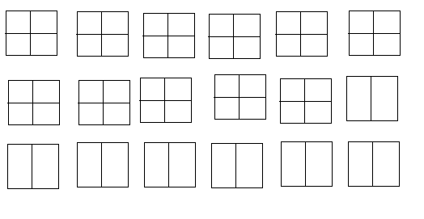
Pasul 7. Cate apartamente cu 4 camere sunt?
22 : 2 = 11 ( apartamente)
Pasul 8. Cate apartamente cu 2 camere sunt?
- – 11 = 7 ( apartamente)

c) Scrierea expresiei numerice corespunzătoare rezolvării;

(18 X 4 - 58 ) : 2

- “7 lazi cu mere si 5 lazi cu pere cantaresc 600 kg, iar 7 lazi cu mere si 12 lazi cu pere cantaresc 901 kg. Afla cate kg cantareste o lada cu pere si cate kg cantareste o lada cu mere.”

Însuşirea enunţului problemei

- Expunerea / Citirea textului problemei
Enuntul problemei va fi citit de invatatoare. Textul va fi citit expresiv, cu intonatia corespunzatoare, cu accent pe datele problemei .
Problema se va afisa cu ajutorul retroproiectorului. (elevii il vor scrie in caiete).
- Discutii privind continutul problemei
Fiind o problema o problema - tip, elevii sunt solicitati sa recunoasca tipul de problema caruia îi apartine problema data .
Intrebare:” Care sunt metoda prin care putem rezolva problema?”
Raspuns: “ Problema se poate rezolva prin metoda comparatiei.”
- Scrierea datelor pe orizontala :
7 lazi mere ……………………. 5 lazi pere …………………….600 kg
7 lazi mere ……………………..12 lazi pere …………………… 901 kg

- Repetarea problemei de către elevi
Se va realiza urmarind datele deja scrise pe tabla (si în caietele elevilor), în ordinea aparitiei acestora în enunt. Nu vom neglijata repetarea întrebarii problemei, ce sta la baza urmatoarei etape de rezolvare.
II . Examinarea (judecata) problemei
Este cea mai importanta etapa, ea conducând la descoperirea caii de rezolvarea a problemei.
Se va realiza prin abordare frontal a clasei de elevi.
Examinarea problemei se poate face prin doua cai generale, calea sintetica si calea analitica.
  - calea sintetică;
Intrebare: “ Care sunt datele problemei? Adica ce stim?”
Raspuns:”Stim ca 7 lazi mere si 5 lazi pere cantaresc 600 kg. si de asemenea 7 lazi mere si 12 lazi pere cantaresc 901 kg.”
Intrebare : “ Ce aflam mai intai?”
etc…

  - calea analitică.
Intrebare: “Ce se cere?”
Raspuns: “ Sa aflam cat cantareste o lada de mere si cat cantareste o lada de pere.”
Intrebare : “ Cum putem realiza acest lucru?

III. Alcătuirea planului de rezolvare

Pasul 1. Cu cate lazi de pere avem mai mult in a doua parte a problemei decat in
prima?

Pasul 2. Cat cantaresc cele 7 lazi cu pere ?
Pasul 3. Cat cantareste o lada cu pere?
Pasul 4. Cat cantaresc 5 lazi cu pere?
Pasul 5. Cat cantaresc 7 lazi cu mere?
Pasul 6. Cat cantareste o lada cu mere?

IV. Rezolvarea propriu – zisă

“7 lazi cu mere si 5 lazi cu pere cantaresc 600 kg, iar 7 lazi cu mere si 12 lazi cu pere cantaresc 901 kg. Afla cate kg cantareste o lada cu pere si cate kg cantareste o lada cu mere.”

Rezolvare:
7 lazi mere ……………………. 5 lazi pere …………………….600 kg
7 lazi mere ……………………..12 lazi pere …………………… 901 kg
Se observa ca un element este constant, numarul lazilor cu mere. In partea a doua a problemei sunt mai multe lazi cu pere deaceea cantaresc mai mult.

Pasul 1. Cu cate lazi de pere avem mai mult in a doua parte a problemei decat in
prima?
12 – 5 = 7 (lazi)
Pasul 2. Cat cantaresc cele 7 lazi cu pere ?
901 – 600 = 301 (kg)
Pasul 3. Cat cantareste o lada cu pere?
301 : 7 = 43 (kg)
Pasul 4. Cat cantaresc 5 lazi cu pere?
5 x 43 = 215 (kg)
Pasul 5. Cat cantaresc 7 lazi cu mere?
600 – 215 = 385 ( kg)
Pasul 6. Cat cantareste o lada cu mere?
385 : 7 = 55 (kg)
R : 43 kg cantareste o lada cu pere
55 kg cantareste o lada cu mere

V. Activităţi suplimentare

- Apreciere generala asupra rezultatului .
Intrebare: Poate constitui aceasta solutia problemei ?
Raspuns: Da .
- Verificarea rezultatului :
      - X 55 + 5 X 43 =
385 + 215 =
600 ( ADEVARAT)
- Scrierea expresiei numerice
( 900 – 600 ) : ( 12 – 5 )
- Compuneri de probleme de acelaşi tip.
Solicit elevilor sa compuna o problema de acelasi tip schimband :

- schimbând valorile numerice ale datelor;
- schimbând mărimile ce intervin în problemă;
- schimbând şi valorile şi mărimile.

- Concluzii :
- Ce am învatat rezolvând problema ?
- Ce-mi poate fi de folos în rezolvarea altor probleme ?

- “Sa se afle un numar stiind ca daca il impartim la 8, catului obtinut ii adunam 13, suma obtinuta o inmultim cu 4 , iar din produsul obtinut scadem 25, obtinem 55.”

Însuşirea enunţului problemei
- expunerea / citirea textului problemei;

Problema va fii scrisa pe tabla si va fi citita de catre un elev cu voce tare.

- discuţii privind conţinutul problemei;
Voi adresa elevilor urmatoarele intrebari :
- Ce este catul?
- Ce este suma?
- Ce este produsul?
- scrierea datelor;

Notam cu x numarul cautat.

Pentru problema de mai sus vom scrie enuntul prescuratat astfel :

(x : 8 + 13) ∙ 4 – 25 = 55

- repetarea problemei de către elevi.

Se va repeta problema de mai multe ori, pâna la însusirea de catre toti elevii .
- Examinarea (judecata) problemei
Intrebare: Problema se încadreaza într-unul din tipurile studiate ?
Raspuns : Da
Afirmatie : Atunci trebuie sa ne amintim metoda prin care se rezolva problemele de tipul respectiv .
Intrebare : Prin ce metoda se rezolva acest tip de probleme?
Raspuns ; Prin metoda mersului invers.
Intrebare: „In ce consta aceasta metoda”
Raspuns : Aceasta metoda consta in faptul ca enuntul unei probleme trebuie urmarit de la sfarsit spre inceput. Analizand operatiile facute in problema si cele pe care le facem noi in rezolvarea problemei, constatam ca de fiecare data, pentru fiecare etapa, facem operatia inversa celei facute in problema. Deci, nu numai mersul este invers, ci si operatiile pe care le facem pentru rezolvare sunt operatiile inverse celor din problema.

- Alcătuirea planului de rezolvare

Se va realiza prin abordare individuala a elevilor. Se vor nota pasii pe tabla si in caiete.

Pasul 1. Ne intrebam : Care este ultima operatie facuta pentru a obtine 55?

Raspuns :Ultima operatie este o scadere in care descazutul este necunoscut, scazotorul este 25. Prin urmare vom scrie : D= S + R.

Pasul 2. Ne intrebam : Care este ultima operatie facuta pentru a obtine produsul?
Raspuns :Ultima operatie este o inmultire in care primul factor este un termen necunoscut, iar al doilea factor este cifra 4 . Prin urmare vom scrie :F₁ = P : F₂.

Pasul 3. . Ne intrebam : Care este ultima operatie facuta pentru a obtine suma?

Raspuns :Ultima operatie este o adunare in care primul termen este necunoscut.. Prin urmare vom scrie : T₁= S – T₂.

Pasul 4. Ne intrebam : Cum aflam deimpartitul cand cunoastem catul si impartitorul?
Raspuns : D = I ∙ C
- Rezolvarea propriu – zisă

Sa se afle un numar stiind ca daca il impartim la 8, catului obtinut ii adunam 13, suma obtinuta o inmultim cu 4 , iar din produsul obtinut scadem 25, obtinem 55.

Rezolvare:- Notam cu x numarul cautat.

Pentru problema de mai sus vom scrie enuntul prescuratat astfel : (x : 8 + 13) ∙ 4 – 25 = 55

Pasul 1. Ne intrebam : Care este ultima operatie facuta pentru a obtine 55?

Raspuns : Ultima operatie este o scadere in care descazutul este necunoscut, scazotorul este 25. Prin urmare vom scrie : D= S + R. adica:

(x : 8 + 13 ) ∙ 4 = 55 + 25

(x : 8 + 13) ∙ 4 = 80

Pasul 2. . Ne intrebam : Care este ultima operatie facuta pentru a obtine 80?

Raspuns : Ultima operatie este o inmultire in care primul factor este un termen necunoscut, iar al doilea factor este cifra 4 . Prin urmare vom scrie :F₁ = P : F₂. adica:

x : 8 + 13 = 80 : 4

x : 8 + 13 = 20

Pasul 3. . Ne intrebam : Care este ultima operatie facuta pentru a obtine 20?

Raspuns : Ultima operatie ese o adunare in care primul termen este necunoscut.. Prin urmare vom scrie : T₁= S – T₂. adica:

x : 8 = 20 – 13

x : 8 = 7

Pasul 4. . Ne intrebam : Cum aflam deimpartitul cand cunoastem catul si impartitorul?

Raspuns : D = I ∙ C adica
x = 7 ∙ 8 = 56
R: 56

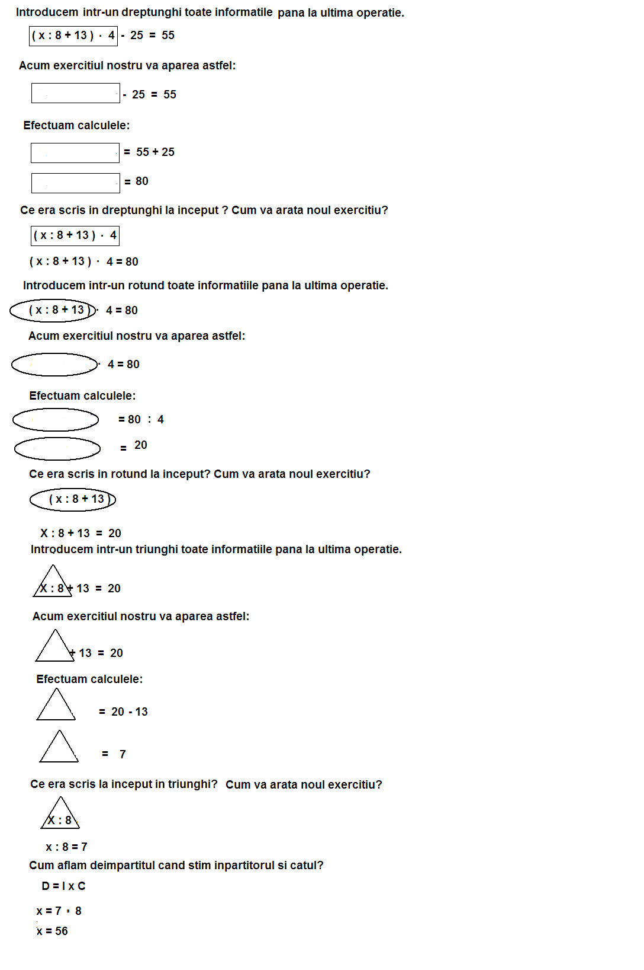
- Activităţi suplimentare
  - Verificarea soluţiei;
Se introduce in exercitul corespunzator rezolvarii problemei valoarea gasita si se efectueaza calculele.
(56 : 8 + 13) . 4 – 25 = 55
( 7 + 13) . 4 – 25 = 55
20 . 4 – 25 = 55
80 -25 = 55
55 = 55 (adevatat)
  - Alte căi de rezolvare;

Pasul 1. Pentru a obtine 55 din numarul anterior am scazut 25. Ce numar a reprezentat produsul?
55 + 25 = 80
Pasul 2. Pentru a obtine 80, numarul anterior ( suma din problema ) a fost inmultit cu 4. Ce numar a reprezentat suma?
80 : 4 = 20
Pasul 3. Pentru a obtine 20, numarului anterior ( catul din problema)i s-aadunat 13. Cat a fost catul ?
20 – 13 = 7
Pasul 4. Numarul initial a fost impartit la 8 si s-a obtinut catul 7. Care a fost numarul initial?
8 X 7 = 56

R: 56
  - Compuneri de probleme de acelaşi tip.
Solicit elevilor sa compuna si sa rezolve 3 probleme de acest tip.
- schimbând valorile numerice ale datelor;
- schimbând mărimile ce intervin în problemă;
- schimbând şi valorile şi mărimile.

- „O camioneta transporta 100 saci cu grâu a câte 76 kg fiecare,100 saci cu secara a câte 69 kg si 10 saci cu orez a câte 63 kg.Ce cantitate de cereale transporta camioneta?”

Însuşirea enunţului problemei

    - Expunerea / citirea textului problemei;
Cunoasterea continutului problemei se face prin enuntarea libera a acestuia.Textul problemei va fi scris pe tabla.
    - Scrierea datelor problemei pe verticala;
Se da:
100 s ( saci) grau; 76 kg cantareste 1 s grau
100 s secara; 69 kg cantareste 1 s secara
10 s orez; 63 kg cantareste 1 s orez/
Se cere:
Cantitatea totala de cereale.

    - Repetarea problemei de către elevi.
Voi solicita un elev al clasei sa repete problema avand in fata schema examinarii problemei prin metoda sintetica, si un alt elev sa repete problema avand in fata schema examinarii problemei prin metoda analitica.

- Examinarea (judecata) problemei
  - Calea sintetică;
Se observa ca textul problemei delimiteaza în mod clar problemele simple si stabileste succesiunea lor. De accea problema poate fi examinata usor prin metoda sintetica. În acest caz, procesul de gândire se desfasoara în felul urmator:

1. Intrebare: ” Cunoscând numarul sacilor cu grâu si cât cântareste un sac,ce se poate afla?”
Raspuns: “Cantitatea de grâu”
2. Intrebare: Cunoscând numarul sacilor cu secara si masa unui sac, ce putem afla?
Raspuns: “Cantitatea de secara”.
3. Intrebare: Cunoscând numarul sacilor cu orez si masa unui sac cu orez,ce putem afla?
Raspuns: “Cantitatea de orez”.
4. Intrebare: Daca se afla cantitatea de grâu,cantitatea de secara si cantitatea de orez,ce se poate afla?
Raspuns: “Cantitatea totala de cereale transportata de camioneta”.

Schema rezolvarii prin metoda sintetica

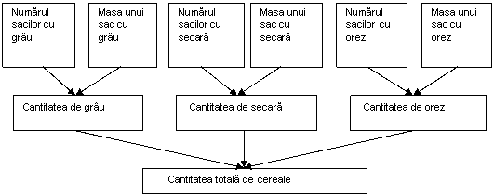

- Calea analitică.
Examinarea prin metoda analitica s-ar realiza astfel:
1. Intrebare: „Ce ne cere problema sa aflam?”
Raspuns: “ Cantitatea totala de cereale”
2. Intrebare: „Pentru a afla cantitatea de cereale, ce ar trebui sa cunoastem?” Raspuns: “Cantiatea de grâu,cantiatea de secara si cantitatea de orez”
3. Intrebare: “ Se poate afla cantitatea de grâu?”
Raspuns: “Da, deoarece cunoastem numarul sacilor de grâu si masa unui sac de grâu”
4. Intrebare: „ Se poate afla cantitatea de secara?”
Raspuns: “Da, deoarece cunoastem numarul sacilor de secara si masa unui sac de secara”.
5. Intrebare: “Se poate afla cantitatea de orez?”
Raspuns: “Da, deoarece cunoastem numarul sacilor de orez si masa unui sac de orez”.
Schema examinarii prin metoda analitica:
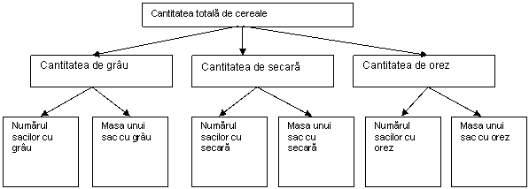

În legatura cu cele doua metode de examinare a unei probleme, trebuie sa mentionez ca procesul analitic nu poate fi izolat de cel sintetic, întrucât cele doua metode formeazao unitate în cadrul proceselor de gândire,deci nu poate fi vorba de utilizarea cu exclusivitate a uneia sau a alteia dintre aceste metode.

- Alcătuirea planului de rezolvare

Se va face prin abordarea frontala a clasei . Solicitandu-le sa spuna pasii ce ii vor face pentru a rezolva problema.
Raspuns:
    - Care este cantitatea de grau din cei 100 de saci?
    - Care este cantitatea de secara din cei 100 de saci?
    - Care este cantitatea de orez din cei 10 saci?
    - Care este cantitatea totala de cereale?

- Rezolvarea propriu – zisă

„O camioneta transporta 100 saci cu grâu a câte 76 kg fiecare,100 saci cu secara a câte 69 kg si 10 saci cu orez a câte 63 kg.Ce cantitate de cereale transporta camioneta?”

Rezolvare:

Pasul 1. Care este cantitatea totala de grau din cei 100 de saci?

100 x 76 = 7600 ( kg grau in cei 100 de saci)

Pasul 2.Care este cantitatea totala de secara din cei 100 de saci?

100 x 69 = 6900 ( kg secara in cei 100 de saci)

Pasul 3. Care este cantitatea totala de orez din cei 10 saci?

10 x 63 = 630 ( kg orez in cei 10 saci)

Pasul 4. Care este cantitatea totala de cereale?
7600 + 6900 + 630 = 15130 (kg de cereale)

R: 15130 kg cereale

- Activităţi suplimentare

  - Scrierea expresiei numerice corespunzătoare rezolvării;
100 x 76 + 100 x 69 + 10 x 63
b. Verificarea solutiei;
100 x 76 + 100 x 69 + 10 x 63 =
7600 + 6900 + 63 =
15130 ( Adevarat)

c. Complicarea problemei;
Voi solicita elevilor rezolvarea urmatoarei probleme:
„O camioneta transporta 100 saci cu grâu a câte 76 kg fiecare,100 saci cu secara a câte 69 kg si 10 saci cu orez a câte 63 kg.Ce cantitate de cereale se vor descarca din camioneta la depozitul din Bucuresti, daca in drum spre Bucuresti camioneta a trebuit sa se opreasca la un magazine si a lasat10 saci de grau, 12 saci de secara si 2 saci de orez?”

c. Compuneri de probleme de acelaşi tip;
Solicit elevilor sa compuna si sa resolve 3 probleme de acest tip.
- schimbând valorile numerice ale datelor;
- schimbând mărimile ce intervin în problemă;
- schimbând şi valorile şi mărimile.

5. “Din 24 kg de vişine se pot obţine 6 kg de dulceaţă . Câte kilograme de vişine sunt necesare pentru a obţine 10 kg de dulceaţă ?”

- Însuşirea enunţului problemei
a) Expunerea/ citirea textului problemei
Enuntul problemei va fi citit de invatatoare si afisat pe un panou in fata clasei. Textul va fi citit expresiv, cu intonatia corespunzatoare, cu accent pe datele problemei .
b) Discutii privind continutul problemei
Fiind o problema o problema - tip, elevii sunt solicitati sa recunoasca tipul de problema caruia îi apartine problema data.
Intrebare:” Care sunt metoda prin care putem rezolva problema?”
Raspuns: “ Problema se poate rezolva prin metoda reducerii la unitate si prin metoda proportiilor”
Intrebare: “ Care sunt marimile proportionale din aceasta problema?”
Raspuns:” numarul de kg de dulceata si numarul de kg de visine sunt direct proportionale”.
Intrebare: “ Ce inseamna acest lucru?”
Raspuns: ” Daca numarul kg de dulceata creste, va creste si numarul de kg de visine”.
c) Scrierea datelor pe orizontala :
6 kg dulceata ………………………. 24 kg visine
10 kg dulceata ………………………. x kg visine
d) Repetarea problemei de către elevi
Se va realiza urmarind datele deja scrise pe tabla (si în caietele elevilor), în ordinea aparitiei acestora în enunt. Nu vom neglijata repetarea întrebarii problemei, ce sta la baza urmatoarei etape de rezolvare.
- Examinarea (judecata) problemei

Fiind o problema o problema - tip, elevii sunt solicitati sa recunoasca tipul de problema caruia îi apartine. Si sa isi aminteasca algoritmul de rezolvare a unei astfel de probleme.

Pe primul sir se scriu cele doua valori corespunzatoare datelor ;
Pe al doilea sir (rand) se scrie o valoare data a uneia din marimi si valoarea corespunzatoar ,necunoscuta, a celeilalte marimi.
Rezultatul se afla prin inmultirea pe diagonala a numerelor corespunzatoare cantitatilor indicate si impartirea la cea te a treia valoare numerica.

- Alcătuirea planului de rezolvare.

Se realizeaza prin abordarea frontal a colectivului de elevi.

Pasul 1. Aflam numarul de kg de visine de care avem nevoie pentru a obtine 1 kg de dulceaţă.

Pasul 2. Aflam numaraul de cate kg de visine de care avem nevoie pentru a obtine 10 kg de dulceaţă.

- Rezolvarea propriu – zisă

“Din 24 kg de vişine se pot obţine 6 kg de dulceaţă . Câte kilograme de vişine sunt necesare pentru a obţine 10 kg de dulceaţă ?”

Rezolvare :
6 kg dulceata ………………………. 24 kg visine
10 kg dulceata ………………………. x kg visine
Pasul 1. Dacă 6 kg de dulceaţă se obţin din 24 kg de vişine atunci de cate kg de visine avem nevoie pentru a obtine 1 kg de dulceaţă?

24 : 6 = 4 (kg)

Pasul 2. Dacă pentru 1 kg de dulceaţă sunt necesare 4 kg de vişine atunci de cate kg de visine avem nevoie pentru a obtine 10 kg de dulceaţă?

10 X 4 = 40 (kg )

R: 40 kg

- Activităţi suplimentare

  - Verificarea soluţiei;

10 kg dulceata ……………. 40 kg visine
6 kg dulceata ……………… x kg visine
x= (6 X 40 ): 10 = 24 ( adevarat)

  - Alte căi de rezolvare;
  - Vom rezolva mai intai problema prin reducere la unitate.
In acest sens, vom dori mai intai sa aflam de cate kg de visine avem nevoie pentru a rezulta 1 kg de dulceata.
6 kg dulceata ………………………. 24 kg visine
1 kg dulceata ………………………. x kg visine
Cum 6 kg rezulta din 24 kg visine inseamna ca pentru 1 kg dulceata avem nevoie de o cantitate de 6 ori mai mica de visine adica:
x = 24: 6 = 4 ( kg visine sunt necesare pentru 1 kg dulceata)
Stiind acum cantitatea de visine necesara pentru 1 kg dulceata, putem afla cate kg de visine ne sunt necesare pentru 10 kg dulceata :
1 kg dulceata ……………… 4 kg visine
10 kg dulceata …………….. y kg visine

Daca pentru un kg dulceata avem nevoie de 4 kg visine, atunci pentru 10kg de dulceata vor fi necesare de 10ori mai multe kg de visine, adica :
10 X 4 = 40 (kg de visine sunt necesare pentru 10 kg dulceata)
  - Vom rezolva acum problema prin metoda proportiilor.
6 kg dulceata ………………………. 24 kg visine
10 kg dulceata ………………………. x kg visine

Marimile fiind direct proportionale, raportul dintre doua valori ale aceleiasi marimi este egal cu raportul dintre valorile corespunzatoare celeilalte marimi, adica:
$$\frac{X}{24}=\frac{10}{6}$$
Deci:
$$X=\frac{24 . 10}{6}=40 (kg)$$
R: 40 kg
  - scrierea expresiei numerice corespunzătoare rezolvării;
24 : 4 x 10

6. „ O panglica lunga de 10 metri a fost taiata in 2 parti astfel incat una dintre ele are cu 2 metri mai mult decat cealalta. Cati metri are fiecare bucata?”

Însuşirea enunţului problemei

- Expunerea / citirea textului problemei;

Cunoasterea enuntului problemei se face prin citirea textului de catre învatator Textul problemei se afla in manual.

Textul va fi citit expresiv,cu intonatia corespunzatoare,cu accent pe datele problemei .

- Explicarea cuvintelor / expresiilor necunoscute;
Intrebare: Ce este o panglica?
Raspuns : Fâșie îngustă de material textil

- Concretizarea ei prin diferite mijloace intuitive;
Voi aduce la clasa o panglica lunga de 10 cm si o voi taia in doua bucati a. i. diferenta dintre cele doua lungimi sa fie de 2 cm.
- Figurarea datelor problemei;

Intelegerea enuntului unei probleme se va solda cu posibilitatea abstractizarii acesteia prin constructia logica a unei scheme, prin care se extrage esentialul, se elimina aspectele descriptive, nematematice.

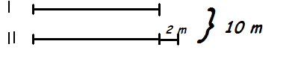

- Repetarea problemei de către elevi.
Se va repeta problema de mai multe ori, pâna la însusirea ei de catre toti elevii clasei.
Intrebarile pentru repetarea pot fii:
Intrebare : Ce reprezinta numarul 10 ?
Raspuns: lungimea panglicii.
Intrebare: Ce reprezinta numarul 2?
Raspuns: Diferenta de lungime a celor doua bucati.precum si numarul de bucati de panglica.

- Examinarea (judecata) problemei
Intrebare: Problema se încadreaza într-unul din tipurile studiate ?
Raspuns : Da
Afirmatie : Atunci trebuie sa ne amintim metoda prin care se rezolva problemele de tipul respectiv .
Intrebare : Prin ce metoda se rezolva acest tip de probleme?
Raspuns ; Prin metoda figurativa.
Intrebare: „In ce consta aceasta metoda”
Raspuns Metoda figurativa consta in reprezentarea grafica a datelor sau marimilor care apar in cazul unei probleme. Aceasta metoda are avantajul ca se intelege mai usor de catre scolar dependenta dintre marimile cunoscute si cele necunoscute ale problemei considerate.
- Alcătuirea planului de rezolvare

Pasul 1. Aflam in prima data cati metri ar avea cele doua bucati daca ar fie gale cu cea mai mica/ sau cu cea mai mare.
Pasul 2. Aflam cate parti egale de panglica vom avea.
Pasul 3. Aflam care este lungimea bucatii mai mici .
Pasul 4. Aflam care este lungimea bucatii mai mari.

- Rezolvarea propriu – zisă

Pasul 1. Cati metri ar avea cele doua bucati daca ar fie gale cu cea mai mica?
10 – 2 = 8 (m)
Pasul 2. Cate parti egale de panglica vom avea?
1 + 1 = 2 (p.e.)
Pasul 3. Care este lungimea bucatii mai mici ?
8 : 2 = 4 ( m)
Pasul 4. Care este lungimea bucatii mai mari?
4 + 2 = 6 (m)
Sau
10 – 4 = 6 (m)
R: 4 m; 6m.

- Activităţi suplimentare
  - Revederea planului de rezolvare;
Vom revedea planul de rezolvare pentru a observa daca l-am urmarit intocmai.
  - Verificarea soluţiei;
4 + 6 = 10 (m)
6 – 4 = 2 (m)

  - Alte căi de rezolvare;
Rezolvare II:
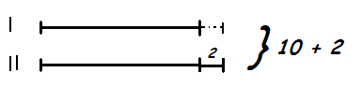
Pasul 1. Daca cele doua bucati ar fie gale cu cea mai mare atunci lungimea panglici ar fi mai mare. Ce lungime totala ar avea cele doua bucati daca ar fi egale cu cea mai mare?
10 + 2 = 12 ( m)
Pasul 2. Cate parti egale de panglica vom avea?
1 + 1 = 2 (p.e.)
Pasul 3. Care este lungimea bucatii mai mari?
12: 2 = 6 (m)
Pasul 4. Care este lungimea bucatii mai mici ?
6 -2 = 4 ( m)
Sau
10 – 6 = 4 (m).
R: 4 m; 6m.

  - Scrierea expresiei numerice corespunzătoare rezolvării;
(10 – 2) :2 + 2 - bucata de panglica mai lunga
( 10 +2 ) : 2 – 2 - bucata de panglica mai scurta

  - Rezolvarea unor probleme de acelaşi tip:
- schimbând şi valorile şi mărimile.
Suma a doua numere este 95. Sa se afle cele doua numere, stiind ca unul este cu 17 mai mare decat celalalt.
Rezolvare.
Pentru a rezolva aceasta problema vom reprezenta cele doua numere prin segmente de dreapta. Vom desena mai intai numarul mai mic, printr-un segment, apoi numarul mai mare. Stim ca acesta este cu 17 mai mare decat primul, deci il vom desena astfel: facem un segment egal cu cel care reprezinta primul numar, si ii vom adauga un segment suplimentar care va reprezenta cele 17 unitati ce reprezinta diferenta dintre numere.

Mai stim din problema ca cele doua numere adunate dau suma 95. Vom reprezenta acest lucru in felul urmator:

Pentru a determina cele doua numere, trebuie mai intai sa obtinem doua segmente la fel de mari. Acest lucru il putem face in doua moduri: prin adunare sau prin scadere.
a. Prin adunare
Observam ca daca numarului mic i-am aduna 17 unitati, atunci cele doua segmente obtinute ar fi egale. Pentru a mentine insa egalitatea, adunand la segment 17 unitati trebuie sa adunam aceeasi cantitate si la suma. Obtinem astfel:
Am obtinut astfel doua segmente egale care adunate dau suma 112. Pentru a afla cat reprezinta un segment, vom face impartirea:
112:2=56.
Acesta este insa segmentul ce reprezenta numarul mai mare, deci numarul mai mare are valoarea 56.
Cum numarul mai mic este cu 17 mai mic decat celalalt, vom afla valoarea acestuia prin scadere:
56-17=39 (numarul cel mic).
Am obtinut astfel valorile celor doua numere: 39 si 56.
b. Prin scadere.
Observam ca daca din numarul mare am scadea 17 unitati, atunci cele doua segmente obtinute ar fi egale. Pentru a mentine insa egalitatea, scazand din segment 17 unitati trebuie sa scadem aceeasi cantitate si din suma. Obtinem astfel:

Am obtinut astfel doua segmente egale care adunate dau 16216p1522q suma 78. Pentru a afla cat reprezinta un segment, vom face impartirea:
78:2=39 ( numarul cel mic)
Acesta este insa segmentul ce reprezenta numarul mai mic, deci numarul mai mic are valoarea 39.
Cum numarul mai mare este cu 17 mai mare decat celalalt, vom afla valoarea acestuia prin adunare:
39+17=56 (numarul cel mare).
R: 39 ; 56.

7. “Un tren personal care are viteza de 40 km/ h pleaca din Bucuresti spre Deva. In acelasi timp pleaca din Deva spre Bucuresti un tren accelerat cu viteza de 70 km /h. Intre cele doua orase este o distanta de 550 km. Afla dupa cat timp se intalnesc.”

Însuşirea enunţului problemei
a) Expunerea / citirea textului problemei;
Cunoasterea continutului problemei se face prin enuntarea libera a acestuia.Textul problemei va fi scris pe tabla.
    - Discuţii privind conţinutul problemei;
Adresez elevilor urmatoarele intrebari?
Intrebare: Ce reprezinta numarul 40 in problema noastra?
Raspuns : Viteza primului tren.
Intrebare: Ce reprezinta numarul 70 in problema noastra?
Raspuns : Viteza celui de al doilea tren
Intrebare: Ce reprezinta numarul 550?
Raspuns: Distanta dintre cele doua orase.
    - Scrierea datelor pe verticala
Se da:
V₁ = 40 km / h
V₂ = 70 km/h
D = 550 km
Se cere:
Dupa cat timp se intalnesc?

    - Schematizarea problemei;
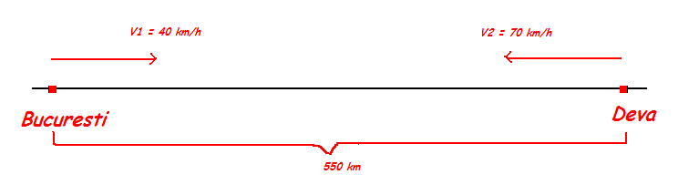
    - Repetarea problemei de către elevi.
Se va repeta problema de mai multe ori, pâna la însusirea ei de catre toti elevii clasei.
Intrebarile pentru repetarea pot fii:
Care este distant dintre cele doua orase?
Care este viteza primului tren?
Care este viteza celui de al doilea tren?

- Examinarea (judecata) problemei
  - calea sintetică;
Intrebare:Ce putem face cu datele pe care le avem?
Raspuns:Putem afla viteza totala, insumand v ₁ si v₂.
Intrebare: Ce putem afla stiind viteza totala si distant?
Raspuns: Dupa cat timp se vor intalnii cele doua trenuri.

Schematizarea datelor problemei pe cale sintetica
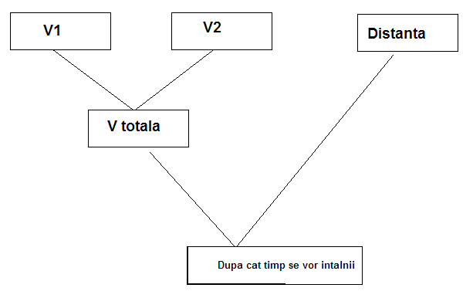

  - calea analitică.
Intrebare: Ca sa aflam dupa cat timp se vor intalnii cele doua trenuri de ce date avem nevoie?
Raspuns: Viteza totala si distanta.
Intrebare: Putem afla viteza totala?
Raspuns : Da . insumand cele doua viteze.

- Alcătuirea planului de rezolvare

Pasul 1. Aflam care este viteza totala a celor doua trenuri.
Pasul 2. Aflam dupa cat timp se intalnesc cele doua trenuri.

- Rezolvarea propriu – zisă
“Un tren personal care are viteza de 40 km/ h pleaca din Bucuresti spre Deva. In acelasi timp pleaca din Deva spre Bucuresti un tren accelerat cu viteza de 70 km /h. Intre cele doua orase este o distanta de 550 km. Afla dupa cat timp se intalnesc.”

Rezolvare:

Figuram datele problemei :

Pasul 1. Care este viteza total a celor doua trenuri?
v_{total} = v₁ + v₂ = 40 + 70 = 110 (km/h)
Pasul 2. Dupa cat timp se intalnesc?
550 : 110 = 5 (h)
R: 5h

- Activităţi suplimentare
  - Scrierea expresiei numerice corespunzătoare rezolvării;
550 : (40 + 70).
  - Verificarea rezultatului;
550 : ( 40 + 70 ) = 550 : 110 = 5 (h)
Adevarat
  - Compuneri de probleme de acelaşi tip;
Solicit elevilor sa compuna o problema de acelasi tip schimband valorile numerice ale datelor;

8. ” O echipa formata din 8 lucratoare tese un covor in 24 zile. In cate zile vor tese acelasi covor 12 lucratoare?”

Însuşirea enunţului problemei

a) Expunerea / citirea textului problemei
Enuntul problemei va fi citit de invatatoare. Textul va fi citit expresiv, cu intonatia corespunzatoare, cu accent pe datele problemei .
Problema se va afisa cu ajutorul retroproiectorului. (elevii il vor scrie in caiete).
- Discutii privind continutul problemei;
Fiind o problema o problema - tip, elevii sunt solicitati sa recunoasca tipul de problema caruia îi apartine problema data .
Intrebare:” Care sunt metoda prin care putem rezolva problema?”
Raspuns: “ Problema se poate rezolva prin metodaintroducerii unei marimi auxiliare.”
- Scrierea datelor pe orizontala :
- l…………………….24 zile
12 l …………………… x zile
- Repetarea problemei de către elevi
Se va realiza urmarind datele deja scrise pe tabla (si în caietele elevilor), în ordinea aparitiei acestora în enunt. Nu vom neglijata repetarea întrebarii problemei, ce sta la baza urmatoarei etape de rezolvare.

- Examinarea (judecata) problemei
  - calea sintetică;
Intrebare: Ce putem afla cu datele care ne sunt date?
Raspuns : Numarul de norme de lucru necesare pentru efectuarea covorului.
Intrebare: Stiind nr de norme si numarul de lucratoare care vor efectua covorul ce putem afla?
Raspuns: Timpul necesar.

Schematizarea pe cale sintetica a datelor problemei:
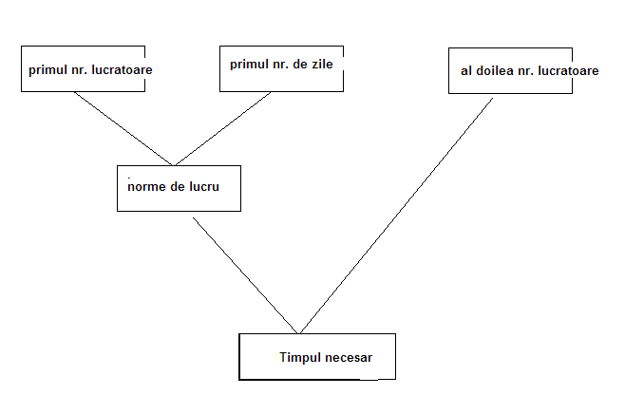

  - calea analitică.
Intrebare: Care este cerinta problemei?
Raspuns: Sa aflam timpul necesar pentru ca 8 lucratoare sa realizeze covorul.
Intrebare: Ce trebuie sa stim pentru a afla timpul necesar?
Raspuns:numarul de norme si numarul de lucratoare la care se impart nr. De norme.
Intrebare: Cum aflam numarul de norme?
Raspuns: Inmultim valoarea numerica corespunzatoare nr de lucratoare initiale cu valoarea numaerica corespunzatoare nr. de zile in care ele efectueaza covorul.

- Alcătuirea planului de rezolvare
Pasul 1. Notam cu n, norma unei lucratoare intr-o zi. Adica cat lucreaza o lucratoare intr-o zi.
Pasul 2. Aflam cate norme de lucru vor fi in total.
Pasul 3. Aflam in cate zile vor realiza 12 lucratoare nr de norme de lucru.
192 : 12 = 16 (zile)

- Rezolvarea propriu – zisă
” O echipa formata din 8 lucratoare tese un covor in 24 zile. In cate zile vor tese acelasi covor 12 lucratoare?”
Rezolvare:
Pasul 1. Notam cu n, norma unei lucratoare intr-o zi. Adica cat lucreaza o lucratoare intr-o zi.
Pasul 2. Cate norme de lucru vor fi in total?
8 X 24 = 192 (norme)
Pasul 3. In cate zile vor realiza 12 lucratoare cele 192 de norme de lucru?
192 : 12 = 16 (zile)
R: 16 zile

- Activităţi suplimentare
  - Scrierea expresiei numerice corespunzătoare rezolvării;
- x 24 :12
b. Verificarea solutiei;
8 x 24 : 12= 192 : 12 = 16 ( ADEVARAT)

9. ” La un concurs sportiv s-au sustinut 3 probe eliminatorii. Dupa prima proba au fost eliminati 1/3 si 3 persoane din totalul participantilor; dupa a doua proba au fost eliminati 1/3 din rest si inca 3 persoane, ramanand 123 persoane.
Cati participanti au fost in total inscrisi la concurs?”

Însuşirea enunţului problemei

a) Expunerea / Citirea textului problemei
Enuntul problemei va fi citit de invatatoare. Textul va fi citit expresiv, cu intonatia corespunzatoare, cu accent pe datele problemei .
Problema se va afisa cu ajutorul retroproiectorului. (elevii o vor scrie in caiete).
- Discutii privind continutul problemei
Fiind o problema o problema - tip, elevii sunt solicitati sa recunoasca tipul de problema caruia îi apartine problema data .
Intrebare:” Care sunt metoda prin care putem rezolva problema?”
Raspuns: “ Problema se poate rezolva prin metoda mersului invers.”
- Scrierea datelor pe verticala:
Se da:
3 probe
I - din nr de participant total scadem 1/3 si inca 3 participanti.
II- din nr de part ramasi de la I proba sunt eliminate 1/3 din noul rest si inca 3 participanti.
Nr. part ramasi : 123.
Se cere:
Cati participanti au fost in total inscrisi la concurs.
- Schematizarea problemei:
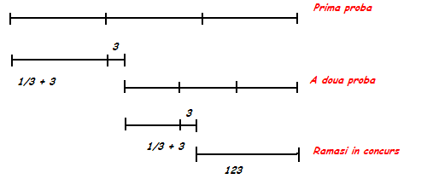

- Repetarea problemei de către elevi se va realiza urmarind datele deja scrise pe tabla (si în caietele elevilor), în ordinea aparitiei acestora în enunt. Nu vom neglijata repetarea întrebarii problemei, ce sta la baza urmatoarei etape de rezolvare.
Repetarea problemei se va face prin adresarea de intrebari colectivului de elevi.
Intrebare: Cati participant au ramas in concurs pana la sfarsit?
Raspuns: 123.
Intrebare: Cati participant au fost eliminate dupa prima proba?
Raspuns: 1/3 din numarul total si inca 3.

- Examinarea (judecata) problemei
  - Calea sintetica.
Intrebare: Ce putem afla cu datele ce ne sunt oferite in problema?
Raspuns: Adunand nr de concurenti ramasi in concurs cu 3. Putem afla cat reprezinta 2/3 din nr. de participant ramasi in concurs dupa prima proba.
Intrebare: Stiind cat reprezinta 2/ 3 din participantii la a doua proba ce putem afla?
Raspuns: Putem afla cat reprezinta 2/ 3 dib nr total de participant.
Intrebare: Stiind 2/3 din nr total de participant ce putem afla?
Raspuns: Putem afla nr. total de participant la concurs.

- Alcătuirea planului de rezolvare
Se va realize oral prin abordarea frontal a clasei.
Pasul 1 Aflam cati participanti reprezinta 2/3 din concurentii la a doua proba.
Pasul 2. Aflam cate parti egale reprezinta cele 2/3 de concurenti concurenti din cele trei de la a doua proba?
Pasul 3. Aflam cate persoane reprezinta 1/3 din participantii la a doua proba.
Pasul 4. Aflam cate persoane au participat la a doua proba.
Pasul 5. Aflam cati participanti reprezinta 2/3 din concurentii la prima proba.
Pasul 6. Aflam cate parti egale reprezinta 2/3 din concurentii din cele trei de la prima proba.
Pasul 7. Aflam catei persoane reprezinta 1/3 din participantii la prima proba.
Pasul 8. Aflam cate persoane au participat la concurs.

- Rezolvarea propriu – zisă
” La un concurs sportiv s-au sustinut 3 probe eliminatorii. Dupa prima proba au fost eliminati 1/3 si 3 persoane din totalul participantilor; dupa a doua proba au fost eliminati 1/3 din rest si inca 3 persoane, ramanand 123 persoane.
Cati participanti au fost in total inscrisi la concurs?”

Rezolvare:
Figuram datele problemei :

Pasul 1. Cati participanti reprezinta 2/3 din concurentii la a doua proba?
123 + 3 = 126 ( participanti)
Pasul 2. Cate parti egale reprezinta 126 concurenti din cele trei de la a doua proba?
3 - 1 = 2 (p.e.)
Pasul 3. Catei persoane reprezinta 1/3 din participantii la a doua proba?
126 : 2 = 61 (persoane)
Pasul 4. Cate persoane au participat la a doua proba?
61 X 3 = 183 (persoane)
Pasul 5. Cati participanti reprezinta 2/3 din concurentii la prima proba?
183 + 3 = 186 ( participanti)
Pasul 6. Cate parti egale reprezinta 186 concurenti din cele trei de la prima proba?
3 – 1 = 2 (p.e.)
Pasul 7. Catei persoane reprezinta 1/3 din participantii la prima proba?
186 : 2 = 93 (participanti)
Pasul 8. Cate persoane au participat la concurs?
93 x 3 = 279 (persoane)
R: 279 persoane

- Activităţi suplimentare
a) Verificarea solutiei
279 : 3 = 93
93 + 3 = 96
279 – 96 = 183
183 : 3 = 61
61 + 3 = 64
183 – 64 =10 9

    - Compuneri de probleme de acelaşi tip.
Solicit elevilor sa compuna 3 probleme de acest tipdipa cum urmeaza:
- schimbând valorile numerice ale datelor;
- schimbând mărimile ce intervin în problemă;
- schimbând şi valorile şi mărimile.

10. “La un concurs de calorie sunt amplasate pe traseu 13 obstacole. Pentru fiecare reusita se acorda 10 puncte, iar esecul se penalizeaza cu un punct. Cate obstacole a trecut un concurrent, daca a totalizat 108 puncte?”

Însuşirea enunţului problemei
- Expunerea/ citirea textului
Enuntul problemei va fi citit de invatatoare si afisat pe un panou in fata clasei.
- Explicarea cuvintelor / expresiilor necunoscute;
Intrebare: “ Ce este un concurs de calorie?”
Intrebare : “ Ce este un obstacol?”

- Discutii privind continutul problemei
Fiind o problema o problema- tip, elevul este solicitat sa recunoasca tipul de problema caruia îi apartine problema data .
Intrebare:” Care sunt metodele prin care putem rezolva problema?”
Raspuns: “ Problema se poate rezolva prin metoda ffalsei ipoteze
- Repetarea problemei de catre elevi
Solicit un elev de nivel mediu sa imi repete problema avand in fata doar datele scrise la tabla.
Port cu elevii discutii privind datele problemei: Ce reprezinta numarul 13? Dar numarul 10? Care este nr. de puncte acumulate de concurent?

- Examinarea (judecata) problemei
  - calea sintetică;
  - calea analitică.

- Alcătuirea planului de rezolvare
Se va scrie pe table si in caietele elevilor

Pasul 1. Presupunem ca trece toate obstacolele.

Pasul 2. Aflam cate puncte ar acumula daca ar trece toate obstacolele.

Pasul 3. Aflam cate puncte ar pierde pentru fiecare penalizare (esec).

Pasul 4. Aflam cate puncte ar acumula daca ar avea un esec.

Pasul 5. Aflam cate puncte ar acumula daca ar avea doua esecuri.

Pasul 6. Aflam cate puncte a pierdut in total.

Pasul 7. Aflam cate penalizari a avut. Sau cate obstacole nu a trecut.

Pasul 8. Aflam cate obstacole a trecut.

R: 11 obstacole

- Rezolvarea propriu – zisă
“La un concurs de calorie sunt amplasate pe traseu 13 obstacole. Pentru fiecare reusita se acorda 10 puncte, iar esecul se penalizeaza cu un punct. Cate obstacole a trecut un concurrent, daca a totalizat 108 puncte?”
Rezolvare:
Presupunem ca trece toate obstacolele.
Pasul 1. Cate puncte ar acumula daca ar trece toate obstacolele?
13 x 10 = 130 (puncte)
Pasul 2. Cate puncte ar pierde pentru fiecare penalizare (esec)?
10 +1 = 11 ( puncte)
Pasul 3. Cate puncte ar acumula daca ar avea un esec?
130 – 11 = 119 (puncte)
Pasul 4. Cate puncte ar acumula daca ar avea doua esecuri?
119 – 11 = 108 ( puncte) *
Pasul 5. Cate puncte a pierdut in total?
130 – 108 = 22 ( puncte)
Pasul 6. Cate penalizari a avut? Sau cate obstacole nu a trecut?
22 : 11 = 2 ( penalizari; obstacole)
Pasul 7. Cate obstacole a trecut?
13 – 2 = 11 (obstacole)
R: 11 obstacole

- Activităţi suplimentare
  - Scrierea expresiei numerice corespunzătoare rezolvării;
130 – [ 130 – 2( 10 + 1)] : ( 10 +1) - nr. penalizari.
13 – {130 – [ 130 – 2( 10 + 1)] : ( 10 +1)} - nr. obstacole

